苏州大学实验报告
院、系 | 计算机学院 |  | 年级专业 |  | 14计科 |  | 姓名 | 徐双奇 | 学号 | 1427405087
课程名称 |  | 数据挖掘 |  |  |  |  |  |  | 成绩
指导教师 |  |  |  | 同组实验者 |  | 无 |  | 实验日期

实 验 名 称 | 实验二：数据相关性、协方差和归一化计算

- 实验目的与要求
（1）进一步熟悉MATLAB计算平台；
（2）掌握基本的数据间相关性和协方差计算方法；
（3）掌握基本的数据归一化计算方法；
（4）掌握使用函数reshape 实现从图像到向量的转换、从向量到图像的转换的方法；
（5）报告使用统一模板，填写完整个人信息和实验结果，并上传到http://csteaching.suda.edu.cn实验报告管理平台。
- 实验内容
对于一个图像数据集A（维度D=1024，样本数量N=750），实现：
（1）分别计算（第1幅vs第3幅）与（第2幅vs第20幅）图像之间的相关系数（Correlation coefficient），给出判定相关结论。
对于一个图像数据集A（维度D=1024，样本数量N=750），实现：
（1）分别计算（第1幅vs第3幅）与（第2幅vs第20幅）图像之间的相关系数（Correlation coefficient），给出判定相关结论。
- 分别计算（第1幅vs第3幅）与（第2幅vs第20幅）图像之间的Co-Variance (协方差)。
- 分别计算（第1幅vs第3幅）与（第2幅vs第20幅）图像之间的Co-Variance (协方差)。
- 对数据集A中的每个样本数据进行l2归一化，并分别可视化出归一化前后的第2幅与第20幅图像，比较区别并给出必要的结果描述。
（5）对数据集A中的每个维度或特征进行zero-mean, unit variance归一化，并分别可视化出归一化前后的第2幅与第20幅图像，比较区别并给出必要的结果描述。

- 实验步骤和结果

（1）分别计算（第1幅vs第3幅）与（第2幅vs第20幅）图像之间的相关系数（Correlation coefficient），给出判定相关结论。
sample1=A(:,1);
sample3=A(:,3);
sample2=A(:,2);
sample20=A(:,20);
cc1_3=corrcoef(sample1,sample3);
cc2_20=corrcoef(sample2,sample20);

结果：
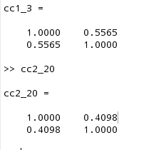
结论：相对而言，图一和图三更相似一些

(2）分别计算（第1幅vs第3幅）与（第2幅vs第20幅）图像之间的Co-Variance (协方差)。
%step 2 cov
cv1_3=cov(sample1,sample3);
cv2_20=cov(sample2,sample20);
结果：
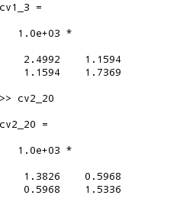

(3）对数据集A进行每维度归一化，并分别可视化出归一化前后的第1幅与第16幅图像，比较区
并给出必要的结果描述。
reshape1=reshape(normalization_A(:,1),32,32);
subplot(1,2,1)
imagesc(reshape1);
axis square;
title('picture01');
reshape16=reshape(normalization_A(:,16),32,32);
subplot(1,2,2)
imagesc(reshape16);
axis square;
title('picture16')
结果：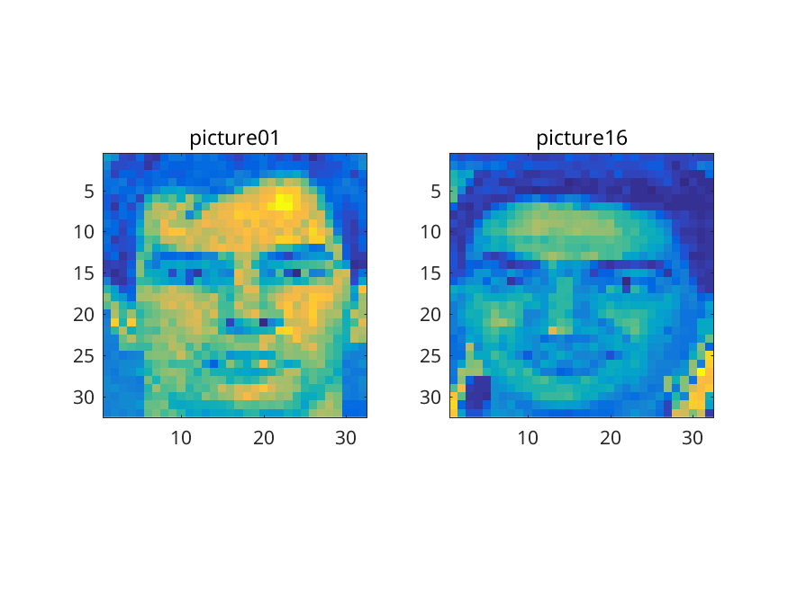
结论：图一图三相似度较低

- 对数据集A中的每个样本数据进行l2归一化，并分别可视化出归一化前后的第2幅与第20幅图像比较区别并给出必要的结果描述。

L2_A = A./repmat(sqrt(sum(A.^2,1)),size(A,1),1);%L2 normalization
reshape2=reshape(L2_A(:,2),32,32);
subplot(2,2,3)
imagesc(reshape2);
axis square;
title('picture02');
reshape20=reshape(L2_A(:,20),32,32);
subplot(2,2,4)
imagesc(reshape20);
axis square;
title('picture20');

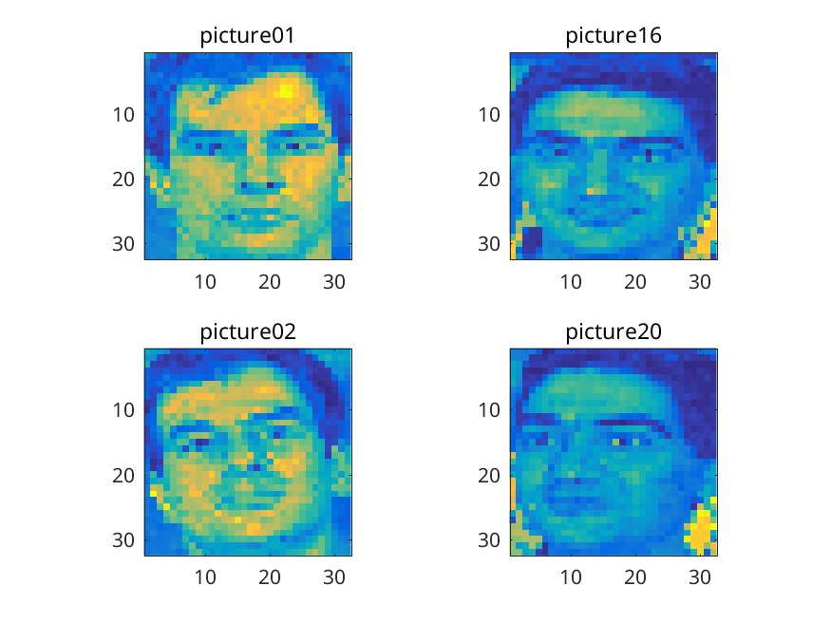

结论：可以看出，图2,20相似度也不高

（5）对数据集A中的每个维度或特征进行zero-mean, unit variance归一化，并分别可视化出归一化前后的第2幅与第20幅图像，比较区别并给出必要的结果描述。

zero-mean, unit variance
zero_mean_A=premnmx(A);
reshape2=reshape(zero_mean_A(:,2),32,32);
subplot(4,2,5)
imagesc(reshape2);
axis square;
title('zero-mean:picture02');
reshape2=reshape(zero_mean_A(:,20),32,32);
subplot(4,2,6)
imagesc(reshape20);
axis square;
title('zero-mean:picture20');

结果：

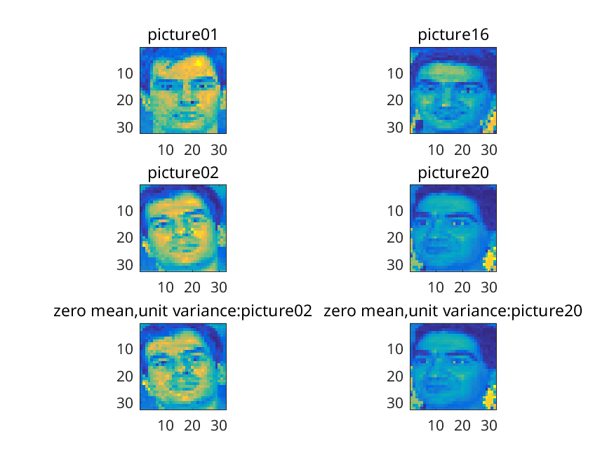

结论：观察图中的第二行，和第三行，发现经过不同方法的归一化，第二个样本（picrure02)有些许变化，而第20个样本基本没看出变化。
实验总结

1了解了基本的数据间相关性和协方差计算方法；
2知道了三种据归一化计算方法；（max_min,L2,zero_mean,unit variance)
3学会了使用函数reshape 实现从图像到向量的转换、从向量到图像的转换的方法；

